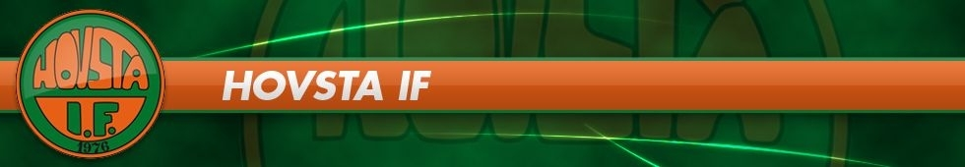

KORV MED BRÖD 15 :-
LÄSK 15 :-
KAFFE 10 :-
FESTIS 10 :-
BAKVERK 10 :-
KEXCHOKLAD 15 :-

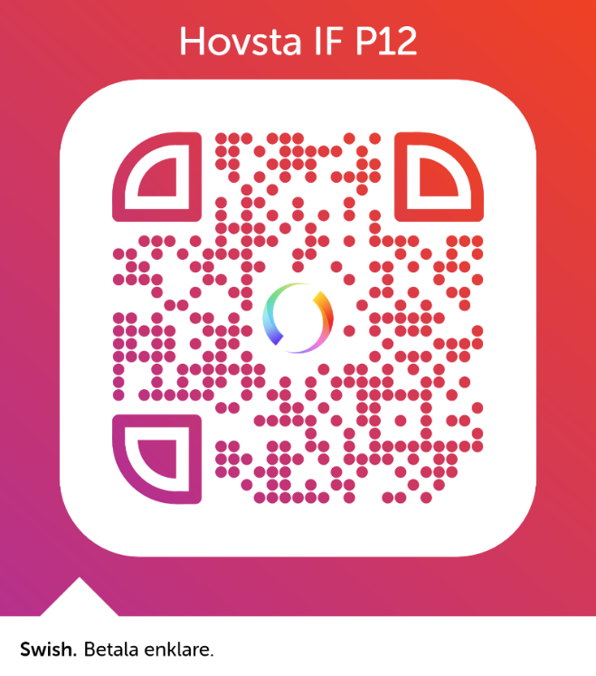
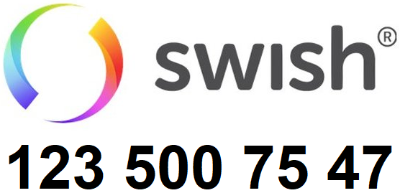

Vi tar Swish

Hovsta IF P12

123 500 75 47
Swish-nummer

